# 채팅모듈 개요

1. 채팅의 기본 기능

message 및 이미지에 의한 text, video, image, emoticon, audio전송이 가능해야 한다.

1. 1:1 채팅
2. Group 채팅
3. 알람

채팅앱이 꺼져 있거나 Background상태에 있을때 채팅요청이 오거나 해당사용자로부터 채팅이 오면 그것을 push로 뛰우고 history에 보관하여 현시되여야 한다.

1. 채팅리력

최소 이전 100개는 현시되여야 한다.

1. 부가기능
2. 현재 임의의 유저의 연결검사 기능

# XMPP프로토콜에 대하여

Jabber라고도 불리우는 현재 IETF에 등록된 이름이 XMPP입니다. 처음 출현시 Jabber라고 했습니다.

* XMPP에서 선호되는 특징

우선 open소스입니다.

IETF에 등록된 국제 표준 규약입니다.

1998년 부터 시작되어 검증되고 안정화된 규약입니다.

TLS 및 SASL을 지원하여 강력한 보안을 제공합니다.

XML로 규약내용을 전송하기때문에 확장성과 유연성이 뛰어납니다.

* 현재 google talk, facebook, oracle, apple의 iChat까지도 이 규약을 이용하여 채팅서버를 운영하고 있습니다.

즉 서로 호환가능하게죠.

* 아래의 도식을 보시면 XMPP의 아키텍쳐를 이해할수 있습니다.

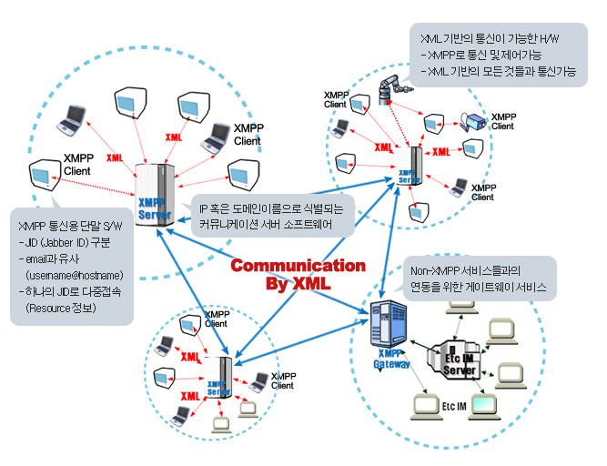

* 채팅을 위해 필요한것은 무엇인가?

서버프로그람. 클라이언트 프로그람이 필요하다.

서버프로그람으로는 openfire 또는ejabber등을 이용할수 있습니다.

클라이언트프로그람은 개발자가 작성해야 합니다.

이때 서버와의 통신을 위한 xmpp client library를 이용한다.

안드로이드로는 smack, 아이폰에는 xmpp framwork를 이용할수 있다.

# 모듈설계

만들고자 하는 모듈의 기본기능은 smack이나 xmpp라이브러리를 이용하여 위에서 지적한 채팅의 기능들을 쉽게 구현할수 있는 interface들을 제공합니다.

## 모듈 아키텍쳐

클라이언트

모듈

서버

## 모듈 설계

1. 기초 구성

DB

이력 모듈

채팅

모듈 및 인터페이스

알림

모듈

서비스 인터페이스

Push 인터페이스

알림모듈: 채팅push요청이나 채팅내용이 들어오면 해당 notification을 띄어준다.

채팅모듈:

서버연결 및 로그인, 로그아웃 함수

채팅방 관련 함수(Join, Exit, 창조, 삭제)

채팅방 유저상태 Listener

채팅 메시지(text, video, image, emoticon, audio)보내기 함수

채팅 메시지 받기 Listener

이력모듈:

이력얻기 함수

1. 클라스 및 멤버 구성

* ChattingEndPoint

채팅연결 및 해제, 채팅메시지 보내기, 유저창조 및 채팅방창조, 채팅방가입등 기본 채팅함수들을 정의합니다.

|  |  |
| --- | --- |
| 함수 | 설명 |
| ChattingEndPoint | - 기능  생성자  - 파라미터  serverIP: 채팅서버의 도메인 또는 IP  serverPort: 채팅서버의 이용포트 |
| connect | - 기능  생성자에서 정의한 서버포트와 주소를 통해 서버와 연결을 진행합니다.  연결이 되었는가 안되었는가는 listener를 통해 알려줍니다.  - 파라미터:  listener: 서버의 connect결과를 돌려주는 Listener를 정의한다. |
| login | - 기능  서버에 유저아이디를 가지고 로그인을 진행한다.  - 파리미터  userID: 서버에 등록된 유저의 id  userPassword: 유저의 암호 |
| registerUser | - 기능  유저를 등록한다.  - 파라미터  userID: 서버에 등록된 유저의 id  userPassword: 유저의 암호 |
| isConnected | - 기능  연결된 상태인가를 검사한다.  - 파라미터  없음  - 결과  bool:연결되었으면 true를 아니면 false를 돌려준다. |
| createRoom | - 기능  채팅방을 생성한다.  - 파라미터  roomName:채팅방이름 |
| removeRoom | - 기능  채팅방을 삭제한다.  -파라미터  roomName:채팅방이름 |
| joinRoom  exitRoom | - 기능  채팅방에 진입및 탈퇴를 진행합니다.  -파라미터  roomName:채팅방이름  joinRoomListner:채팅방진입리스너로서 채팅방에 진입이 성공했는가 못했는가를 돌려받기위한 listener를 정의한다 |
| sendMessage | - 기능  연결된 콘넥션(1:1 또는 group)으로 메시지를 전송한다.  - 파라미터  message: 보내는 메시지자료 |

- 유저상태얻기 listener

onAvailable()

onUnAvailable()

- 채팅메시지 받기 listener

onRecieveMessageListner()